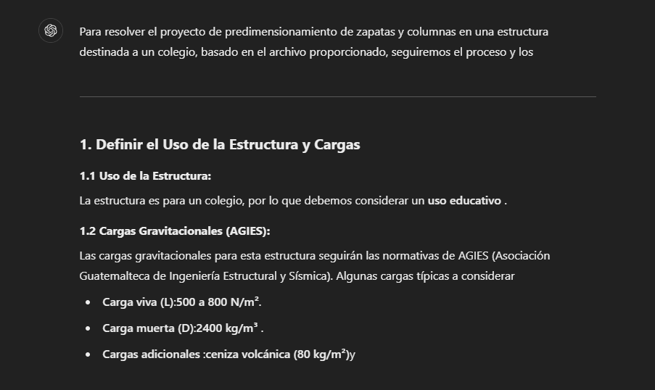

Introdiccui9on----------------------------

El presente documento aborda el análisis estructural de un edificio de dos niveles, destinado a ser utilizado como centro educativo. Este tipo de construcción demanda un enfoque integral que considere no solo la seguridad estructural, sino también el cumplimiento de las normativas específicas para edificaciones educativas, las cuales están sujetas a requisitos de resistencia y funcionalidad que garanticen la seguridad de los usuarios, en este caso, estudiantes y personal docente.

El análisis estructural de una edificación para uso escolar implica la evaluación de varios factores críticos, tales como la distribución de cargas gravitacionales y sísmicas, el diseño y dimensionamiento adecuado de los elementos estructurales (como vigas, columnas, losas, y cimentaciones), así como el comportamiento dinámico de la estructura frente a cargas vivas y muertas. Además, se deben tomar en cuenta las condiciones del terreno y las características sísmicas de la región, considerando que, en muchas zonas, las edificaciones educativas deben cumplir con criterios más estrictos de seguridad para proteger a sus ocupantes ante eventos sísmicos.

Este análisis estructural requiere una metodología que combine técnicas tradicionales de diseño con herramientas modernas de simulación y modelado, como el Building Information Modeling (BIM), que permite una mayor precisión en el modelado y análisis de las cargas. A través de esta metodología, se busca no solo asegurar la resistencia de la edificación bajo cargas estáticas y dinámicas, sino también optimizar los procesos de diseño y construcción, garantizando un uso eficiente de los materiales y minimizando costos.

Por otra parte, el diseño de la cimentación es clave para garantizar la estabilidad del edificio. En este caso, la estructura cuenta con zapatas aisladas, lo que implica un análisis cuidadoso del suelo y las cargas que cada zapata debe soportar. El diseño adecuado de las zapatas permite distribuir de manera uniforme las cargas hacia el terreno, evitando problemas como asentamientos diferenciales que podrían comprometer la integridad del edificio.

Finalmente, el presente estudio tiene como objetivo realizar un predimensionamiento de los principales elementos estructurales (vigas, losas y columnas), lo que permitirá una evaluación preliminar de las dimensiones necesarias para soportar las cargas impuestas por la función educativa. Este predimensionamiento se complementará con un análisis más detallado en las fases posteriores del proyecto, utilizando criterios normativos como los establecidos por el Reglamento Nacional de Construcciones y la normativa específica para centros educativos.

En resumen, el análisis estructural de este edificio educativo busca integrar seguridad, funcionalidad y eficiencia, garantizando que la edificación cumpla con los estándares requeridos para su uso en el ámbito educativo, asegurando un entorno seguro y adecuado para sus ocupantes.

